S小姐与新屋岭的谎言

原姿晴 [有理儿有面](javascript:void(0);)

**有理儿有面**

微信号 youli-youmian

功能介绍 你说是不是

2020-10-20[原文](https://mp.weixin.qq.com/s?__biz=Mzg3MjEyMTYyNg==&mid=2247514572&idx=2&sn=2b700a3c1e8f41ed738ff55d9bcf8312&chksm=cef6edb9f98164afe49be5f940f8473efecdc704f39114824d492c9ef053ae65c36b5eb83b7b&scene=27#wechat_redirect&cpage=58) 发表于

收录于合集





**全文共982字，图片1张，预计阅读时间为3分钟。**



▼

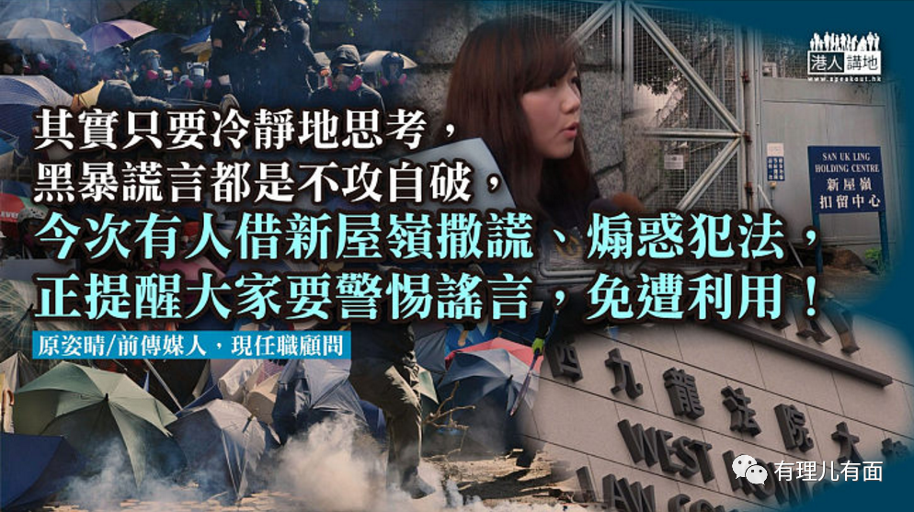

本文作者：香港资深媒体人 原姿晴

网名“金正恩”的38岁地盘工去年9月在网上发文，声称示威者在新屋岭扣留中心遭性侵甚至被杀害，还说爆料来自“警察朋友”；并呼吁网民到场“全民包围”、“救出义士”。差不多一年后这个“金正恩”承认自己为求“点赞”，编造了这个引发连串示威、冲击警队的谎言。日前，法庭终裁定他煽惑他人参与非法集结罪成，算是还了警队一个公道。但说到新屋岭，大家还会想起谁？会否是在镜头下声泪俱下，向中大校长段崇智和中大同学哭诉在新屋岭被侵犯的吴傲雪？当晚发出此“爆炸性”控诉的吴傲雪虽然第二天就改口事发地点是葵涌警署，但是一直以来以“新屋岭”牟利，再用不同身份指控警方性侵“女手足”，在“金正恩”案件审结后，回想整件事，不单觉得荒谬，还令人心寒！

**造假为“点赞” 诬陷警察**

“金正恩”原名潘榕伟，他所在的Facebook专页，当时有逾五万粉丝，人数甚多，谎言因此被迅速传开。根据潘容伟自己招认，他发假帖文纯粹为发泄和“点赞”，言论只属“造谣”，用“轮奸”等字眼诬蔑警员是为了“吸眼球”，他所说的向他爆料的“黑警”的朋友根本不存在。

至于借新屋岭传闻牟取利益的吴傲雪，演技更是“无懈可击”，笔者还记得当晚看直播，她除下口罩说出“真实见证”那刻的动作、表情、带哭声的声线，真是“震惊全世界”！之后她更在毛孟静等政客陪同下多次以“龙小姐”、“S小姐”和“S同学”身份向公众讲述自己被侵犯的经过，今天回头看却是令人不寒而憟，吴同学在中文大学念的是幼儿教育，但原来是“超级大话精”！不知家长会否放心让儿女给教呢？

**谎话害人 港青白送头**

新屋岭事件、太子站8.31事件、尖沙咀爆眼女事件等，都是把黑暴运动推向极端的一个又一个谎言。其实只要冷静地思考一下，就会知道这些谎言都可以不攻自破，就如新屋岭事件，若真有人被性侵或杀害，“遇害者”的家人、律师，不站出来作出控诉？若警方在8.31于太子站打死人，死者家属还会保持沉默？而且事后还有媒体访问了一个又一个被指为“被打死”的示威者？

黑暴谎言，其实很容易就能戳破，只是有心炒作事件的政客、媒体，选择不断把谎言重复，令人“信以为真”，有人因此而走上街头，成为袭警、纵火、“私了”市民的暴徒，警察则成为谎言的受害者，社会亦陷入无尽的混乱和撕裂之中。但天网恢恢，今次案件，除了告诉社会，以谎言、假新闻煽惑他人犯法须负刑责之外，更提醒大家，要警惕谣言、防御谣言传播者，免得遭人利用，成为政治工具，白白“送头”。

本文转自：港人讲地





**关注公众号：**

**有理儿有面**

**理   性｜   揭   秘｜   探   讨**







### 精选留言

用户设置不下载评论